臺南市 104 學年度第 1學期國民教育輔導團
自然與生活科技領域 科學遊戲研習記錄
研習日期 | 104年10月17日(週六) | 研習地點 | 安南區安佃國小
紀錄人 | 李麗菁 | 輔導團致詞 | 郭國成校長
研習主題 | - 輔導團執行祕書講解研習相關注意事項。  - 上午講師：佳興國中陳坤龍老師，透過各項有趣的科學遊戲，帶領參與研習的老師進行科學遊戲教學與探究。  - 下午講師：安順國中孫培明老師，利用生活中隨手可得的材料，帶領參與研習的老師探究科學的奧秘。
活動照片1 | 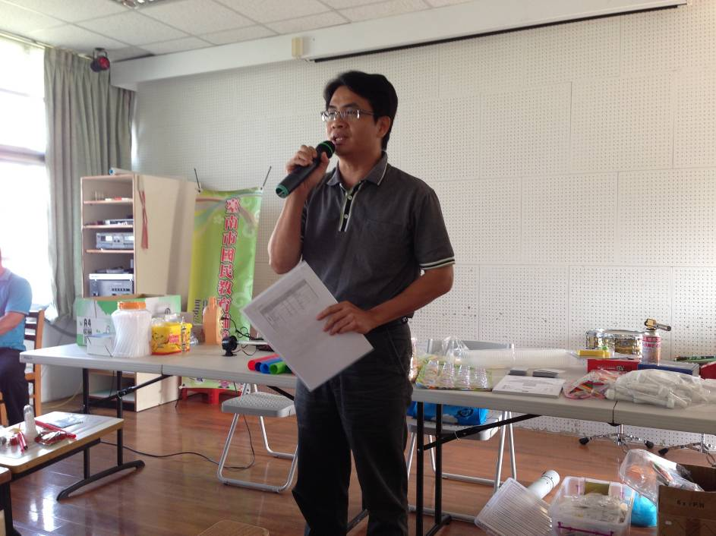  國成校長介紹講師及輔導團團員
活動照片2 | 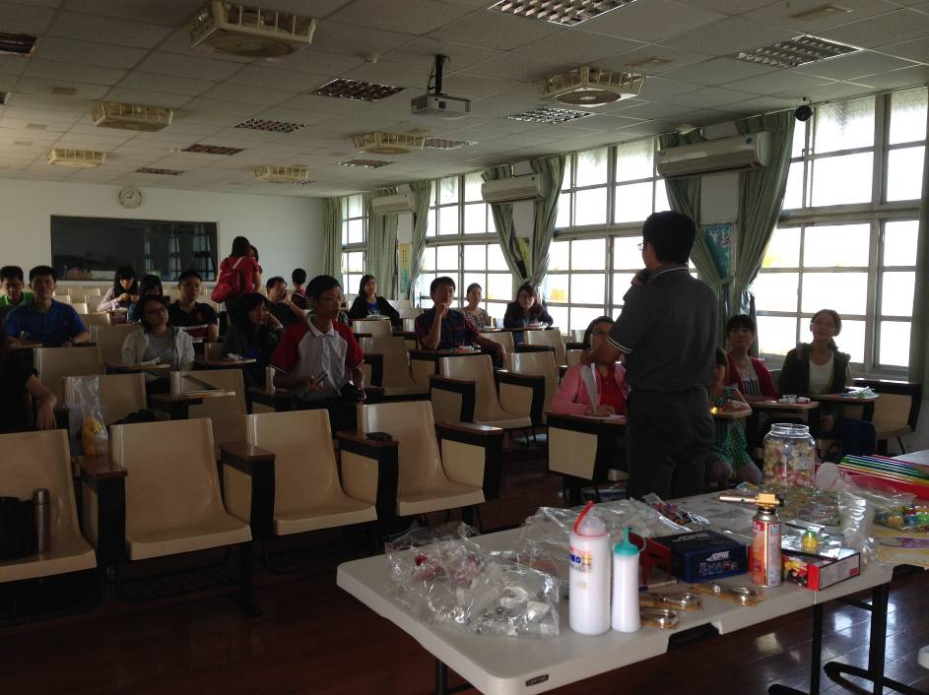  國成校長介紹講師及輔導團團員
活動照片3 | 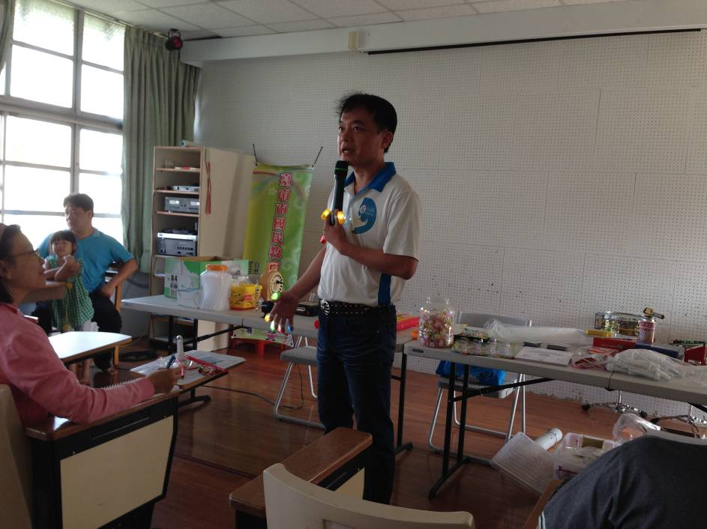  陳坤龍老師進行科學遊戲教學。
活動照片4 | 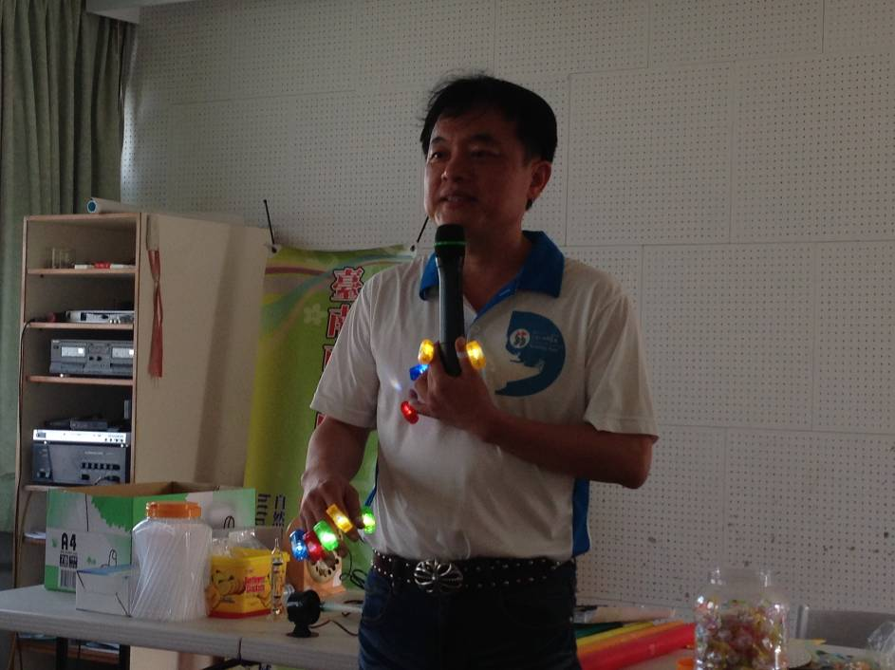  陳坤龍老師進行科學遊戲教學。
活動照片5 | 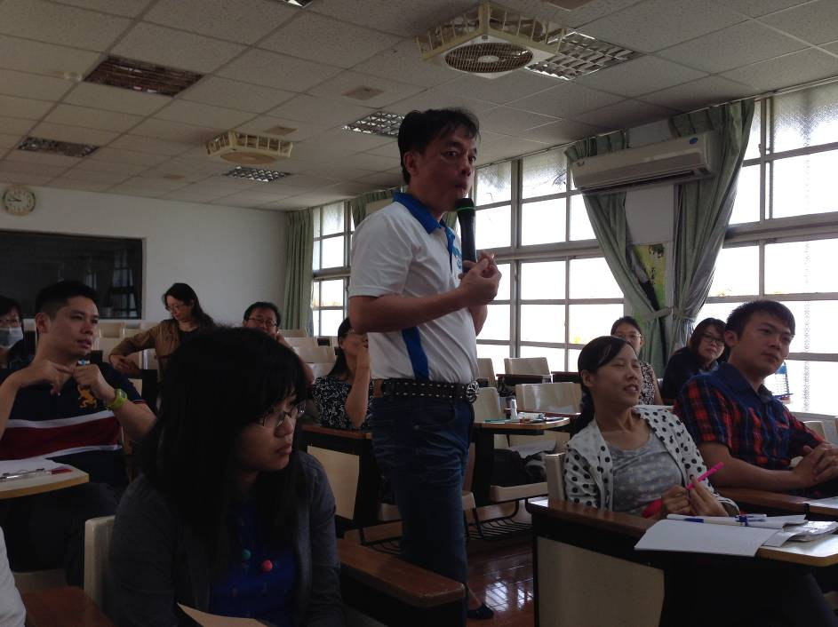  陳坤龍老師進行科學遊戲教學。
活動照片6 | 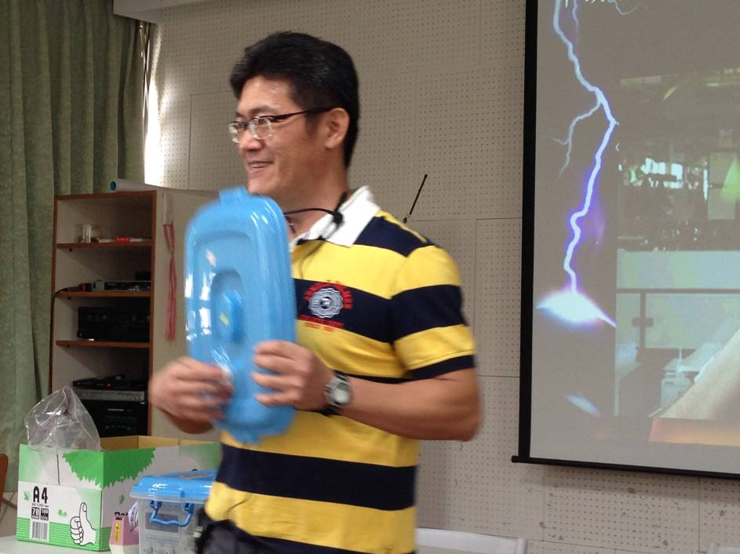  孫培明老師進行科學遊戲教學。
活動照片7 | 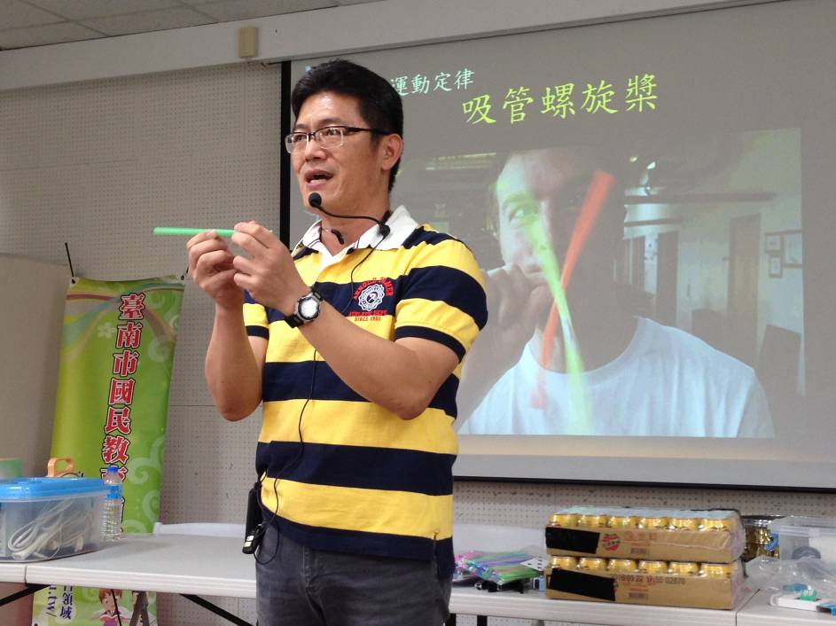  孫培明老師進行科學遊戲教學。
活動照片8 | 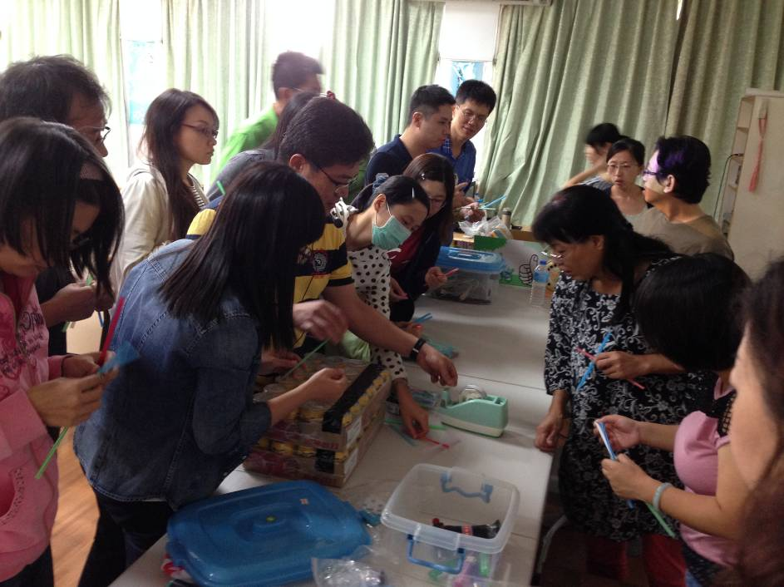  孫培明老師進行科學遊戲教學。

